Vị thuốc tuyệt vời từ cây nhọ nồi
Cây nhọ nồi tương đối phổ biến với người dân Việt nhưng ít ai ngờ rằng đó chính là thảo dược vô cùng tốt để trị rất nhiều bệnh.
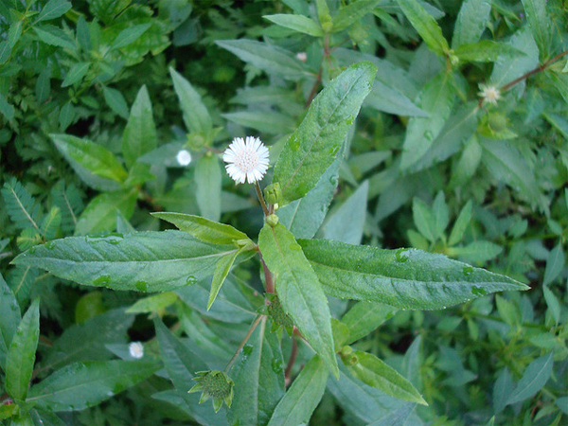
Theo y học cổ truyền, cỏ nhọ nồi có vị ngọt, chua, tính lương (mát huyết), chỉ huyết (cầm máu) vào 2 kinh can và thận, tác dụng bổ thận âm, thanh can nhiệt, làm đen râu tóc...
Cỏ nhọ nồi hay còn gọi cỏ mực, hạn liên thảo có tên khoa học là Eclipta alba Hassk thuộc họ cúc Asteraceae. Cỏ nhọ nồi mọc thẳng đứng có thể cao tới 80cm, thân có lông cứng. Lá mọc đối có lông 2 mặt, dài 2 - 8cm, rộng 5 - 15mm.
Cụm hoa hình đầu màu trắng ở kẽ lá hoặc đầu cành, lá bắc thon dài 5 - 6mm, cũng có lông. Quả bế 3 cạnh, hoặc dẹt, có cánh, dài 3mm, rộng 1,5mm, đầu cụt, mọc hoang khắp nơi ở nước ta. Gọi là cỏ nhọ nồi vì khi vò nát có nước chảy ra như mực đen.
Những công dụng của cây nhọ nồi
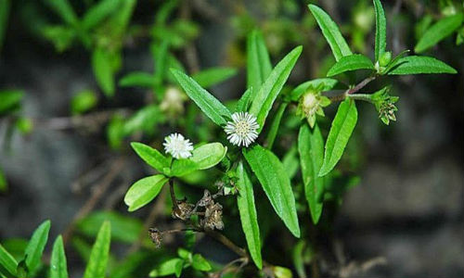
Thành phần hóa học: Có ít tinh dầu, tannin, chất đắng, caroten và chất ancaloit gọi là ecliptin. Có tài liệu nói trong cỏ nhọ nồi có chứa chất wedelolacton là một chất curmarin lacton và tách được chất demetylwedelacton và một flavonozit.
Cỏ nhọ nồi cũng giống như vitamin K có tác dụng chống lại tác dụng của discumarin, chống chảy máu tử cung trên động vật thí nghiệm. Cỏ nhọ nồi không gây tăng huyết áp, không làm giãn mạch, không độc.
Theo y học cổ truyền, cỏ nhọ nồi có vị ngọt, chua, tính lương (mát huyết), chỉ huyết (cầm máu) vào 2 kinh can và thận, tác dụng bổ thận âm, thanh can nhiệt, làm đen râu tóc, chỉ huyết lỵ, dùng chữa can thận âm kém, xuất huyết nội tạng (chảy máu dạ dày, tiểu tiện ra máu, thổ huyết do lao, rong kinh), kiết lỵ, viêm gan mạn, chấn thương sưng tấy lở loét, mẩn ngứa…
Trong dân gian thường dùng cỏ nhọ nồi giã vắt lấy nước để uống cầm máu trong rong kinh, trĩ ra máu, bị thương chảy máu. Còn dùng chữa ho hen, ho lao, viêm cổ họng, ngày dùng 6 - 12g dước dạng thuốc sắc hay làm thành viên mà uống. Có người dùng chữa nấm ngoài da, làm thuốc mọc tóc (sắc uống hoặc ngâm vào dầu dừa mà bôi), nhuộm tóc.
Ngày nay, vị thuốc này được dùng nhiều trong điều trị sốt xuất huyết muỗi truyền, ung thư và nhiều bệnh khác.
Viện Dược liệu từng nghiên cứu tác dụng cầm máu và độc tính của cỏ nhọ nồi và nhận thấy nó có khả năng chống lại tác dụng của dicumarin (thuốc chống đông), cầm máu ở tử cung, tăng trương lực tử cung. Cỏ nhọ nồi không gây giãn mạch, không hạ huyết áp, nhưng có thể gây sảy thai.
Cỏ nhọ nồi trong một số bài thuốc
Thổ huyết và chảy máu cam: Dùng cỏ nhọ nồi cả cành và lá tươi giã lấy nước để uống.
Tiêu ra máu: Cỏ nhọ nồi nướng trên miếng ngói sạch cho khô, tán bột. Mỗi lần dùng 2 chỉ (8g) với nước cơm (Gia tàng kinh nghiệm phương).
Tiểu ra máu: Cỏ nhọ nồi, mã đề 2 vị bằng nhau, giã lấy nước ngày uống 3 chén lúc đói (Y học chân truyền). Hoặc nấu cháo cỏ nhọ nồi (100 g) với 3 lát gừng.
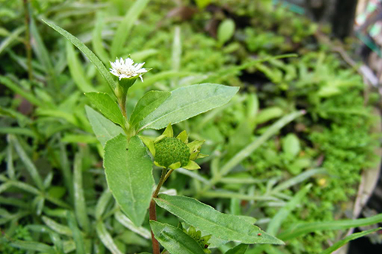
Tác dụng được biết đến nhiều nhất của nhọ nồi là cầm máu
Trĩ ra máu: Cột nắm cỏ nhọ nồi để nguyên rễ, giã nhuyễn, cho vào 1 chén rượu nóng, thành dịch đặc vừa uống trong, vừa đắp bã ngoài (Bảo thọ đường phương).
Chảy máu dạ dày - hành tá tràng: Cỏ nhọ nồi 50g, bạch cập 25g, đại táo 4 quả, cam thảo 15g sắc uống, ngày 1 thang chia làm 2 lần.
Vết đứt chém nhỏ chảy máu: Một nắm cỏ nhọ nồi sạch nhai hoặc giã nhuyễn đắp lên vết thương.
Chữa râu tóc bạc sớm: Cỏ nhọ nồi với lượng tùy dùng, rửa sạch, nấu cô đặc thành cao rồi cho nước gừng, mật ong với lượng vừa phải, cô lại lần nữa. Cho vào lọ, khi dùng lấy 1 - 2 thìa canh hòa nước đun sôi còn ấm hoặc cho ít rượu gạo để uống. Ngày 2 lần, cao này có tác dụng bổ thận, ích tinh huyết.
Hoặc: Cỏ nhọ nồi 1 - 2kg, cho vào nước ép lấy dịch đặc trộn với bột nữ trinh tử đã được chế sẵn như sau: nữ trinh tử 300 - 1.000g ngâm rượu 1 ngày, bóc vỏ, rang khô tán bột. Viên hoàn bằng mật ong. Mỗi lần uống 10g. Ngày uống 3 lần với rượu gạo hâm nóng. Hoàn này bổ can thận, xanh đen râu tóc, khỏi đau lưng gối.
Chữa di mộng tinh (do tâm thận nóng): Cỏ nhọ nồi sấy khô, tán bột. Uống ngày 8g với nước cơm, hoặc sắc cỏ nhọ nồi để uống ngày 30g.
Rong kinh: nếu nhẹ, lấy cỏ nhọ nồi tươi giã vắt lấy nước cốt uống hoặc cỏ nhọ nồi khô sắc nước uống. Nếu huyết ra nhiều, cần phối hợp thêm trắc bá diệp hoặc cây huyết dụ…
Trẻ tưa lưỡi: Cỏ nhọ nồi tươi 4g, lá hẹ tươi 2g giã nhuyễn, lấy nước cốt hòa mật ong chấm lên lưỡi cách 2 giờ 1 lần.
Trị chảy máu cam, nôn ra máu từ dạ dày, thì dùng cỏ nhọ nồi 30g, lá sen 15g, trắc bá diệp 10g, đun sôi với nước và chia ra uống làm 3 lần trong ngày.
Bị loét ống tiêu hóa chảy máu, dùng cỏ nhọ nồi 30g, cỏ bấc 30g đun sôi uống.
Chữa cơ thể suy nhược, thiếu máu, kém sức, ăn không ngon, gầy yếu: cỏ nhọ nồi 100g, cỏ mần trầu 100g, gừng khô 50g, các vị chặt nhỏ, sao sơ, khử thổ, đổ vào 3 chén nước dừa tươi, nấu còn 8 phân, uống ngày 2 lần.
Chữa đái ra máu: Cỏ nhọ nồi 30g, cả cây mã đề 30g. Cả hai thứ còn tươi rửa sạch, giã, ép lấy nước uống (hoặc say bằng máy sinh tố), còn chữa cảm sốt nóng, ho, viêm họng.
Chữa phụ nữ chảy máu tử cung: Cỏ nhọ nồi 15g, lá trắc bá diệp 15g. Sắc uống ngày 1 thang, uống liền 7 ngày.
Ngoài việc thanh can nhiệt, dưỡng thận âm, tác dụng cầm máu của cỏ nhọ nồi đã được nghiên cứu tổng kết qua lâm sàng bệnh sốt xuất huyết và trong phòng thí nghiệm, mở ra cách giải thích cơ chế tác dụng cầm máu.
Do vậy, cần bảo lưu vai trò của cỏ nhọ nồi trong phương pháp chữa sốt xuất huyết, vì chảy máu là một trong 2 yếu tố gây tử vong lớn nhất trong bệnh này.

